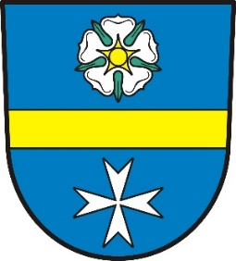**Obec Hlinka, Hlinka 25, 793 99 Osoblaha**

Hlinka 01. března 2021

**OZNÁMENÍ O PROVOZU OBECNÍHO ÚŘADU A OMEZENÍ POHYBU**

Vážení občané,

s ohledem na nově vyhlášený nouzový stav a vládní nařízení o omezení pohybu osob informujeme občany, že v době **od 01. do 21. 03. 2021:**

* Obecní úřad Hlinka je pro styk s veřejností otevřen pouze **v pondělí a středu – v době od 7 do 12 hodin a od 12,30 do 17 hodin**, v ostatní dny je uzavřen – práci vykonáváme z domova.
* Využívejte přednostně k vyřízení svých záležitostí bezhotovostní platbu na účet, telefon, email, schránku obecního úřadu.
* V úřední době je možno zakoupit na OÚ respirátor za 16,- Kč/ks, chirurgickou roušku obec dá občanovi zdarma.
* V úřední době úřadu je možno vytisknout vzory dokumentů umožňujících pohyb mimo okres nebo cestu do zaměstnání.
* Provozní doba obchodu HEDA je omezena v době od 8 do 14 hodin bez polední přestávky.

Děkujeme za pochopení!

Marcel Chovančák  
starosta obce